XX anno dei Pomeriggi Musicali a Palazzo Albrizzi con i Concerti Ciani 2012

FRANCESCA ADAMO soprano
DONATELLA SOLLIMA pianista

sabato 14 aprile 2012
dalle ore 17.30 alle ore 18.30

Sulle ali del canto: liriche da camera in Europa fra Settecento e Novecento

W. A. Mozart Das Veilchen
Abendempfindung an Laura

G. Rossini Mi lagnerò tacendo

F. M. Bartholdy Auf Flugeln Des Gesanges

H. Wolf Auch Kleine Dinge

G. Faure Lydia

G. Bizet Pastorale

F. P. Tosti Segreto
Altro è parlar di morte… altro è morire!

R. Brogi Notte Bianca

T. Righi Son Gelosa...

A. C. Gomez Mamma dice…

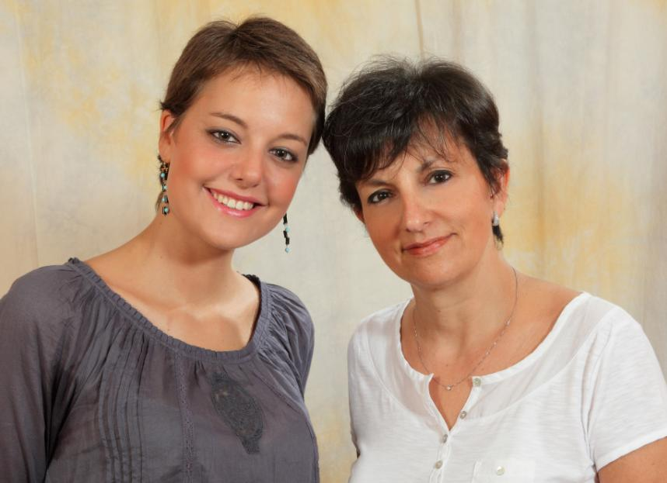

FRANCESCA ADAMO, soprano, nata a Palermo nel 1987, mostra sin da piccolissima spiccato interesse verso la musica.
All'età di sette anni inizia a studiare pianoforte con la madre Donatella Sollima e violino con il M° Giorgio Rosato e, più tardi, intraprende lo studio del pianoforte jazz con il pianista Mauro Schiavone prendendo parte a masterclass sull'improvvisazione tenute dal sassofonista Mirko Guerrini e dal pianista Stefano Bollani presso l'Associazione per l'Arte 'AXA' di Alcamo.
Inizia lo studio del canto lirico sotto la guida della Prof.ssa Patrizia Pace e, successivamente, della Prof.ssa Elvira Maiorca Italiano.
Attualmente è allieva della Prof.ssa Filomena Schettino (Corso di Musica Vocale da Camera) e del M° Marco Betta (Corso di Composizione) presso il conservatorio 'V. Bellini' di Palermo.
Ha preso parte a masterclass sul repertorio vocale cameristico tenute dai Maestri Barbara Lazotti e Leonardo De Lisi e attualmente perfeziona la sua tecnica a Roma con Giuliana Valente.
Ha al suo attivo numerosi concerti presso associazioni musicali: nel Marzo 2011 ha debuttato a Roma prendendo parte alla conferenza - concerto 'È dolce cosa Amor… non è peccato!' sulla Romanza da Salotto dell'800 in Italia a cura di Barbara Lazotti, nel Novembre 2011 si è esibita, in duo con la madre Donatella Sollima a Milano (anche per i Concerti Ciani) e a San Remo e, nello scorso Dicembre, due brani di sua composizione sono stati eseguiti nell'ambito della stagione concertistica dell'A.gi.mus. Palermo.
Si esibisce in diverse formazioni cameristiche: è di recente costituzione il duo con la fisarmonicista milanese Sara Calvanelli e il loro repertorio spazia dalla musica antica a quella contemporanea.

DONATELLA SOLLIMA, pianoforte, palermitana, fa parte di una famiglia di musicisti. Si è formata alla scuola di pianoforte di Antonio Trombone, presso il Conservatorio "Vincenzo Bellini" di Palermo dove, nel 1977, ha conseguito il diploma con il massimo dei voti e la lode. Successivamente si è perfezionata presso il Mozarteum di Salisburgo, la Musikhochschule di Stoccarda e la "Citè internationale des arts” di Parigi. È stata premiata al concorso nazionale di musica da camera di Palmi (1981) ed al concorso internazionale di musica da camera di Trapani (1982).
Ha cominciato giovanissima l'attività concertistica suonando come solista con i "Giovani Cameristi Siciliani", diretti da Salvatore Cicero, partecipando ad alcune tournè in Germania (1976- 1980) e in Austria (1977).
In duo col fratello Giovanni ha rappresentato l’Italia al festival Interforum 81, rassegna internazionale per giovani talenti organizzata da “Interkoncert” in collaborazione con la televisione ungherese e il ministero della cultura di Budapest e svoltosi al Festetics castle di Keszthey sul lago Balaton.
Nel 1983 ha costituito il Sollima Ensemble insieme al padre Eliodoro pianista, ai fratelli Giovanni violoncellista e Luigi flautista. Ha suonato in recitals, con orchestra, in formazioni cameristiche , collaborando con artisti quali: Mario Ancillotti, Claudia Anderson, Enrico Di Felice, Andrea Griminelli, Albert Markov, Alexander Markov (quest’ultimo vincitore del concorso Paganini). È stata presente in importanti rassegne internazionali e in prestigiose stagioni concertistiche quali: festival “Jugend und musik” di Vienna, festival di Passau, Musikhalle di Amburgo, Concertgebouw di Amsterdam, festival di Zadar, ed ancora Parigi, Budapest, Copenaghen, Brema, Kiel.
In Italia ha suonato per importanti istituzioni musicali di varie città tra le quali: Milano (Sala Verdi -Società del Quartetto, Scuola Civica, per i Concerti Ciani), Venezia (Teatro La Fenice, Palazzo Labia, per i Concerti Ciani), Bergamo (Società del Quartetto), Torino (Teatro Piccolo Regio, Sala Verdi del Conservatorio, Castello di Stupinigi), Bologna (Sala Bossi), Settembre Musicale Udinese, GIA di Brescia, Estate Musicale di Gaeta, Sede RAI di Napoli, Amici della musica di Novara, Cagliari (Festival Spazio Musica), Catania (Associazione musicale Etnea, Liceo Musicale), Palermo (Amici della Musica, Teatro Massimo , Teatro Politeama, Associazione Novecento).
Dal 1978 è titolare di una cattedra di pianoforte presso il Conservatorio Vincenzo Bellini di Palermo.

Direzione artistica prof. Maria Lilia Bertola Lani

